20230804
眼科記者會
陽光一年比一年毒辣 紫外線成眼疾殺手
營造綁鐵仔工不到50歲雙眼白內障
38歲體育老師日曝5小時視網膜病變
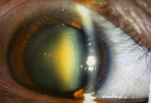
47歲高先生是營造業鋼筋彎紮工，經常整天揮汗，暴露在陽光下做事，主訴右眼視力越來越模糊、畏光的情形已有兩年。曹維珊醫師檢查診斷雙眼都有白內障，右眼情況更嚴重一些，經白內障手術治療，術後視力已恢復。圖片說明：透過細隙燈檢查發現患者右眼水晶體變混濁，已是中重度白內障
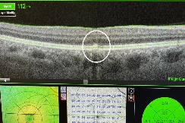
38歲潘先生是國中體育老師，每天在戶外教學至少5個小時，主訴看線條時會變歪的情況已有一年多，打網球、乒乓球越來越常接不到，被對方殺球成功，失準的球技讓學生頻”竊笑”！經曹維珊醫師檢查診斷為右眼日光性視網膜病變。但目前無有效治療方式，建議先觀察追蹤。圖片說明: 光學同調斷層掃描顯示患者右眼視網膜黃斑部處有細胞排列不規則的病變
曹維珊醫師指出：臨床上看到不少50歲以下的「年輕型白內障」病例，除了高度近視、眼睛受外力撞擊、長期服用類固醇或特定藥物以外，也常與紫外線傷害有關，長期暴露陽光照射下，會使水晶體喪失透明度，致使白內障提早發生。
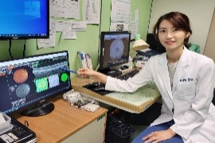
曹維珊醫師說明：當視力模糊、畏光、感覺光線比以前暗，對色彩的敏銳度降低，單眼視覺有雙重影，像，晚上看路燈會有光暈，或有老花突然間消失、看近變得清晰的情形，就要考慮接受治療。
曹維珊醫師強調：目前白內障沒有藥物可治癒，藥物只能減緩惡化速度。手術還是最有效的治療方式，如果一再拖延，過熟過硬的白內障，會引起青光眼或虹彩炎，並增加手術風險。
而罹患「日光性視網膜病變」時會有視物變形、扭曲的症狀，主要是光化學損傷引起，損害情況與恢復程度，取決於暴露時間和光的強度。此病症還有因為長時間直視太陽或日蝕，被高功率雷射筆照到眼睛的案例。目前醫學沒有恢復視力的治療方法，因此，預防與保健是很重要的。
曹維珊醫師建議：夏季盛暑有效的減少紫外線傷害方式，應當避免在陽光強烈時外出，尤其是中午12點至3點前後，外出時最好戴上具有抗UV防護功能的太陽眼鏡、遮陽帽，為眼睛提供額外的保護，畢竟預防勝於治療。
曹維珊醫師
現職：眼科科主任
學歷：慈濟大學醫學系學士
經歷：花蓮慈濟醫院眼科主治醫師
台大醫院眼科部眼整形次專科訓練
手術專長：白內障診治及小切口超音波 眼整形手術
眼瞼下垂、睫毛倒插、眼瞼內翻外翻 眼袋 雙眼皮
青光眼診斷及治療 視網膜病變及雷射治療 甲狀腺眼疾
角膜塑型片之驗配 學童視力檢查保健 鼻淚管阻塞 眼窩疾病

